附件：

2022年度

部门决算公开说明

共青团武乡县委员会

2023年7月25日

第一部分 概况

一、本部门职责

（一）领导全县共青团的工作。

（二）负责县青联、县学联的常务性工作；领导和指导全县少年社会团体的工作。

（三）承担县委、县政府和有关方面委托的青少年工作事务，参与民主管理和民主监督；参与协调处理各种与青少年利益机关的工作。

（四）组织全县团员青年在经济建设中发挥先锋和突击队作用，完成县委县政府和上级团组织部署的以青少年为主体的各项任务。

（五）调查青年动态和青年工作情况，研究青少年运动，青少年工作理论，青少年思想教育、青少年事业发展等项工作，为县委、县政府决策提供依据。

（六）负责全县团的组织建设，协助党组织管理、选拔和培训的干部。

（）七负责指导并组织全县青少年的思想理论教育，宣传文化活动和活动阵地的建设，培养、选拔、表彰并推荐优秀青年。

（八）负责全县青少年统战工作。

（九）负责全县青少年事业发展的管理工作，募集青少年事业发展经费。

（十）受县委的委托，领导全县少先队的工作。

（十一）承担县委、县政府交办的其他事项。

二、机构设置情况

**（一）部门决算单位构成**

本套部门决算汇编范围的单位共2个，包括：中国共产主义青年团武乡县委员会、太行少年军校。

**（二）人员情况说明**

共青团武乡县委员会人员编制共11人，其中行政人员5人，事业人员6人(含参照公务员法管理人员0人；财政补助人员0人)。

共青团武乡县委员会2022年末实有人数共9人，其中在职人员9人，离退休人员0人。

第二部分 2022年度部门决算表

一、收入支出决算总表

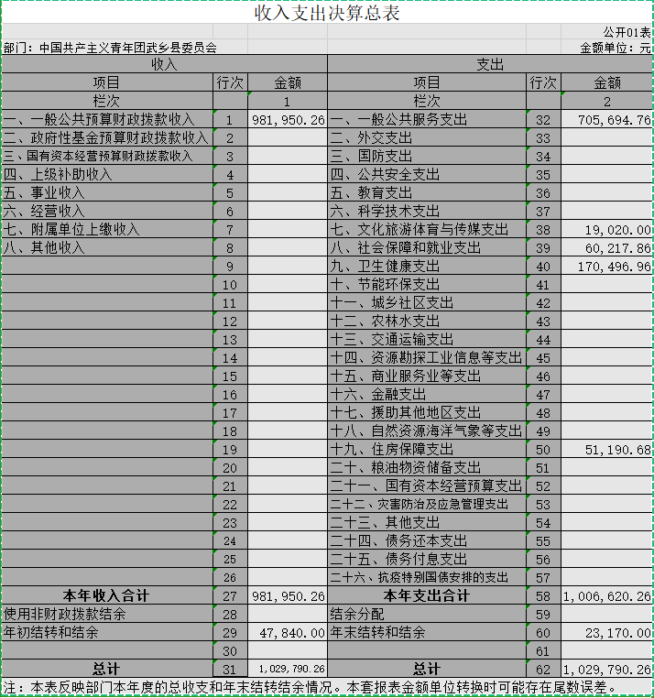

二、收入决算表

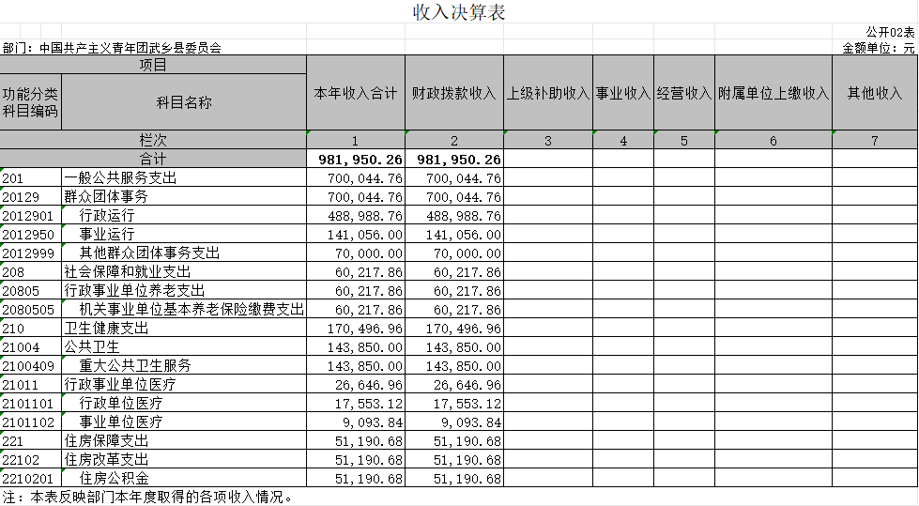

三、支出决算表

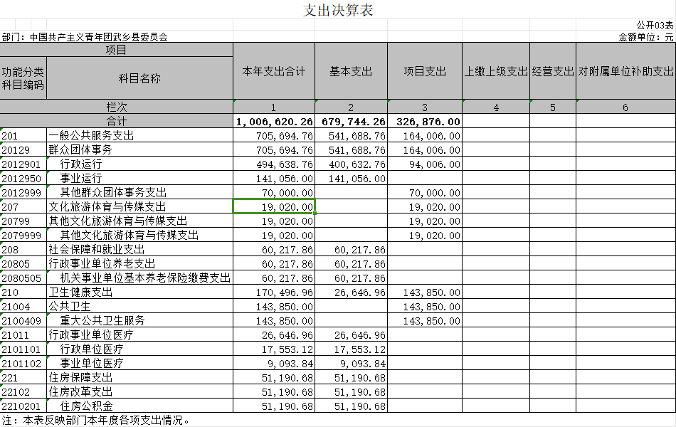

四、财政拨款收入支出决算总表

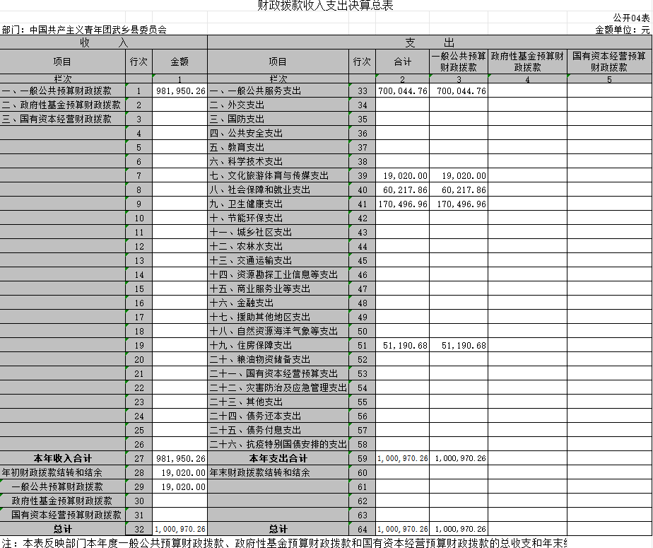

五、一般公共预算财政拨款支出决算表（一）

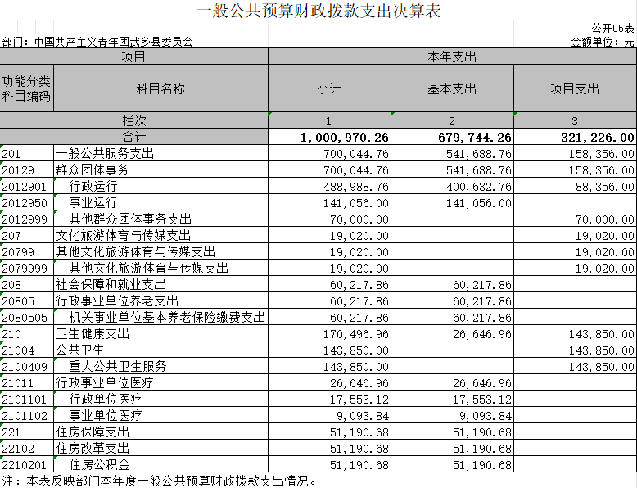

六、一般公共预算财政拨款支出决算表（二）

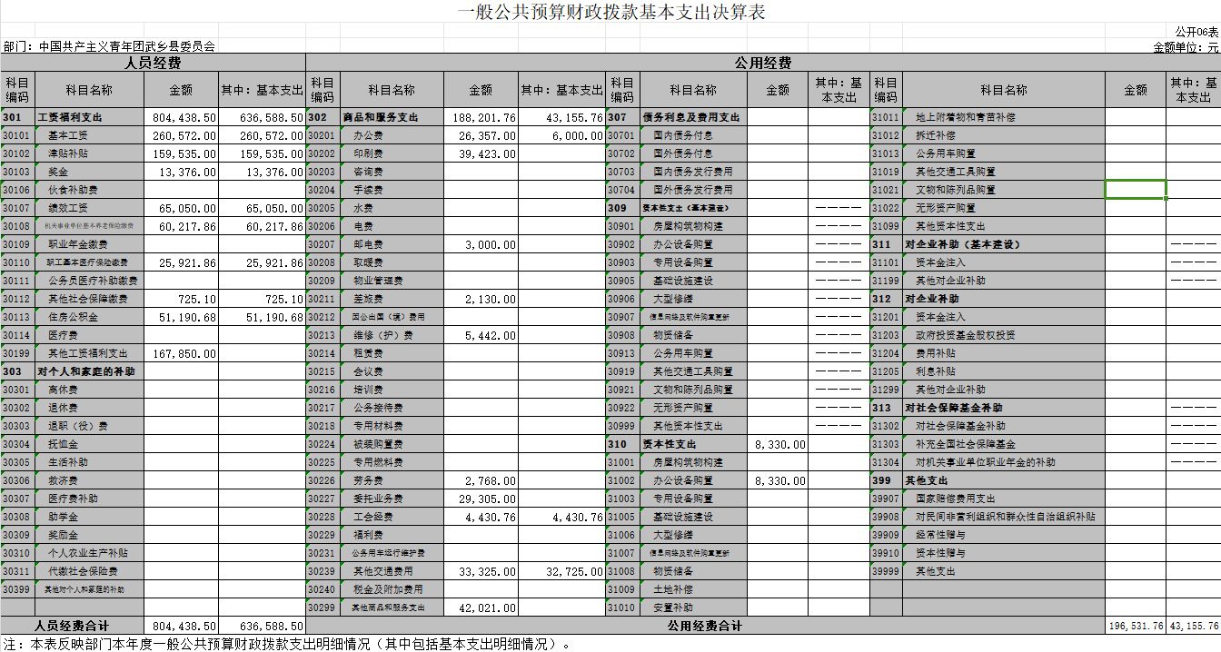

七、一般公共预算财政拨款“三公”经费支出决算表

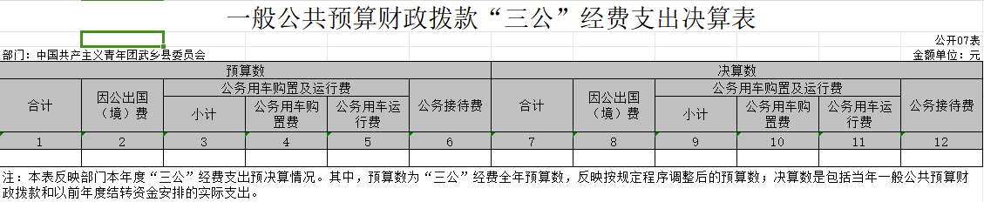

（说明：共青团武乡县委员会没有使用一般公共预算财政拨款“三公”经费安排的支出，故本表无数据）

八、政府性基金预算财政拨款收入支出决算表

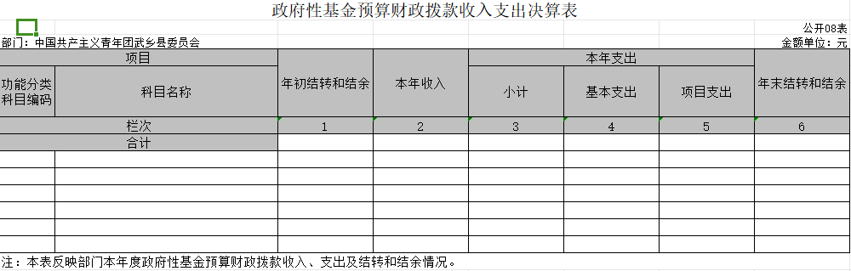

（说明：共青团武乡县委员会没有使用政府性基金预算财政拨款收入安排的支出，故本表无数据）

九、国有资本经营预算财政拨款支出决算表

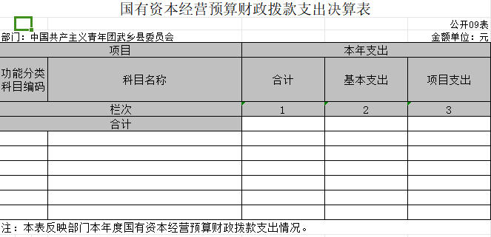

（说明：共青团武乡县委员会没有使用国有资本经营预算安排的支出，故本表无数据）

十、部门决算公开相关信息统计表

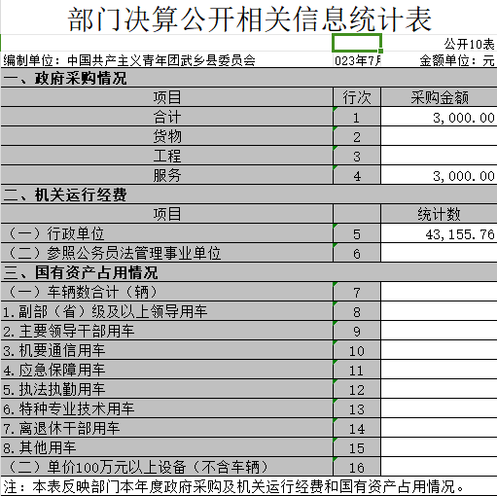

第三部分 2022年度部门决算情况说明

一、收入支出决算总体情况说明

2022年度收入总计102.98万元、支出总计102.98万元。与2021年相比，收入总计增加21.89万元，上升27%，支出总计增加21.89万元，增加27%。主要原因是增加疫情防控补助，太行少年军校招聘三人，人员经费增加。

二、收入决算情况说明

2022年度收入合计98.2万元，其中：财政拨款收入98.2万元，占比100%；上级补助收入0万元，占比0%；事业收入0万元，占比0%；经营收入0万元，占比0%；附属单位上缴收入0万元，占比0%；其他收入0万元，占比0%。

三、支出决算情况说明

2022年度支出合计100.66万元，其中：基本支出67.97万元，占比66%；项目支出32.69万元，占比31.74%；上缴上级支出0万元，占比0%，经营支出0万元，占比0%,对附属单位补助支出0万元，占比0%。

四、财政拨款收入支出决算总体情况说明

2022年度财政拨款收入总计100.1万元、支出总计100.1万元。与2021年相比，财政拨款收入总计增加24.65万元，上升32.67%，财政拨款支出总计增加24.65万元，上升32.67%。主要原因是增加疫情防控补助，太行少年军校招聘三人，人员经费增加。

五、一般公共预算财政拨款支出决算情况说明

（一）财政拨款支出决算总体情况

2022年度财政拨款支出100.1万元，占本年支出合计的97.2%。与2021年相比，财政拨款支出增加24.65万元，上升32.67%。主要原因是增加疫情防控补助，太行少年军校招聘三人，人员经费增加。其中，人员经费80.44万元，占比80.36%，日常公用经费19.65万元，占比19.63%。

（二）财政拨款支出决算结构情况

2022年度财政拨款支出100.1万元，主要用于以下方面：**一般公共服务（类）**支出70万元，占69.93%；**文化旅游体育与传媒（类）**支出1.9万元，占1.9%；**社会保障和就业（类）**支出6.02万元，占6.01%；**卫生健康（类）**支出17.05万元，占17.03%；**住房保障（类）**支出5.12万元，占5.1%。

（三）财政拨款支出决算具体情况

2022年度财政拨款支出年初预算98.2万元，支出决算100.1万元，完成年初预算的101.93%。其中：

一般公共服务支出年初预算70万元，支出决算70万元完成年初预算的100%，用于人员经费和公用经费支付。较2021年决算增加11.83万元，增长20.34%，主要原因团委人事变动、太行少年军校招聘三人，人员经费增加。文化旅游体育与传媒支出年初预算0万元，支出决算1.9万元，完成年初预算的0%，用于第十届八路军文化旅游节经费支付。较2021年决算增加1.9万元，增长0%，主要原因增加第十届八路军文化旅游节经费。社会保障和就业支出年初预算6.02万元，支出决算6.02万元，完成年初预算的100%，用于机关事业单位养老保险缴费支付。较2021年决算增加0.83万元，增长16%，主要原因团委人事变动、太行少年军校招聘三人，养老保险缴费增加。卫生健康支出年初预算17.05万元，支出决算17.05万元，完成年初预算的100%，用于疫情防控志愿者补助。较2021年决算增加14.79万元，增长654%，主要原因疫情防控经费增加。住房保障支出年初预算5.12万元，支出决算5.12万元，完成年初预算的100%，用于行政事业单位人员公积金支付。较2021年决算增加1.08万元，增长26.73%，主要原因原因团委人事变动、太行少年军校招聘三人，公积金缴费增加。

六、一般公共预算财政拨款基本支出决算情况说明

2022年度财政拨款基本支出67.97万元，其中：人员经费63.66万元，主要包括工资福利支出；公用经费4.32万元，主要包括商品和服务支出、资本性支出。

七、一般公共预算财政拨款“三公”经费支出决算情况说明

（一）“三公”经费财政拨款支出决算总体情况说明

2022年度“三公”经费财政拨款支出预算0万元，支出决算0万元，完成年初预算的0%，比上年度减少（增加）0万元，下降（增长）0%。其中因公出国（境）费支出0万元，完成年初预算的0%，比上年度减少（增加）0万元，下降（增长）0%;公务用车购置费支出0万元，完成年初预算的0%，比上年度减少（增加）0万元，下降（增长）0%，;公务用车运行维护费支出0万元，完成年初预算的0%，比上年度减少（增加）0万元，下降（增长）0%;公务接待费支出0万元，完成年初预算的0%，比上年度减少（增加）0万元，下降（增长）0%。

（二）“三公”经费财政拨款支出决算具体情况说明

1、因公出国境费支出0万元，出国团组共0个，0人次。2、公务用车购置支出0万元，使用一般公共预算财政拨款共购置公务用车0辆。

3、公务用车运行维护费支出0万元，使用一般公共预算财政拨款负担的公务用车保有量共0辆车.

4、公务接待费支出0万元，共接待0批次，0人次。国内接待费0万元，共接待0批次，0人次，其中外事接待费0万元，共接待0批次，0人次。

**若无三公经费支出的部门，也应按照上述规定模板说明。**

八、其他重要事项情况说明

（一）机关运行经费支出情况说明

2022年机关运行经费支出4.32万元，比2021年减少）2.08万元，降低32.5%。主要原因是：办公设施设备购置经费减少，落实过紧日子要求，压减邮电费、差旅费、维修（护）费、劳务费、委托业务费、其他商品和服务支出。

（二）政府采购情况说明

2022年度政府采购支出总额0.3万元，其中：政府采购货物支出0万元、政府采购工程支出0万元、政府采购服务支出0.3万元。政府采购授予中小企业合同金额0万元，占政府采购支出总额的0%。其中：授予小微企业合同金额0万元，占政府采购支出总额的0%.

（三）国有资产占用情况说明

截至2022年12月31日，本部门共有车辆0辆。其中，副部（省）级及以上领导用车0辆、主要领导干部用车0辆、机要通信用车0辆、应急保障用车0辆、执法执勤用车0辆、特种专业技术用车0辆、离退休干部用车0辆、其他用车0辆；单价50万元（含）以上的通用设备0台（套），单价100万元（含）以上专用设备0台（套）。

（四）预算绩效情况说明

根据预算绩效管理要求，我部门组织对2022年度部门预算项目支出中其他运转类项目和特定目标类项目全面开展绩效自评。其中，一级项目 0 个，二级项目 3 个，共涉及资金 11万元，占一般公共预算项目支出总额的 34.25%。组织对 2022年度0个政府性基金预算项目支出开展绩效自评，共涉及资金0万元，占政府性基金预算项目支出总额的0%。组织对 2022 年度0 等 0个国有资本经营预算项目支出开展绩效自评，共涉及资金 0 万元，占国有资本经营预算项目支出总额的 0%。

第四部分 名词解释

部门应当按照部门预算管理要求，对本部门涉及的专业名词进行解释。（以下模板仅供参考，以单位实际为准）

**财政拨款收入：**指单位从同级财政部门取得的财政预算资金。

**事业收入：**指事业单位开展专业业务活动及辅助活动取得的收入。

**经营收入：**指事业单位在专业业务活动及其辅助活动之外开展非独立核算经营活动取得的收入。

**其他收入：**指单位取得的除上述收入以外的各项收入。主要是事业单位固定资产出租收入、存款利息收入等。

**使用非财政拨款结余：**指事业单位使用以前年度积累的非财政拨款结余弥补当年收支差额的金额。

**年初结转和结余：**指单位以前年度尚未完成、结转到本年仍按原规定用途继续使用的资金，或项目已完成等产生的结余资金。

**结余分配：**指事业单位按照会计制度规定缴纳的所得税、提取的专用结余以及转入非财政拨款结余的金额等。

年末结转和结余：指单位按有关规定结转到下年或以后年度继续使用的资金，或项目已完成等产生的结余资金。

**基本支出：**指为保障机构正常运转、完成日常工作任务而发生的人员支出和公用支出。

**项目支出：**指在基本支出之外为完成特定行政任务和事业发展目标所发生的支出。

**“三公”经费：**指省直部门用一般公共预算安排的因公出国（境）费、公务用车购置及运行费和公务接待费。其中，因公出国（境）费反映单位公务出国（境）的国际旅费、国外城市间交通费、住宿费、伙食费、培训费、公杂费等支出；公务用车购置费反映公务用车车辆购置支出（含车辆购置税）；公务用车运行维护费反映单位按规定保留的公务用车燃料费、维修费、过路过桥费、保险费、安全奖励费用等支出；公务接待费反映单位按规定开支的各类公务接待（含外宾接待）支出。

**机关运行经费：**指行政单位和参照公务员法管理的事业单位使用一般公共预算安排的基本支出中的日常公用经费支出。